ПРОЕКТ

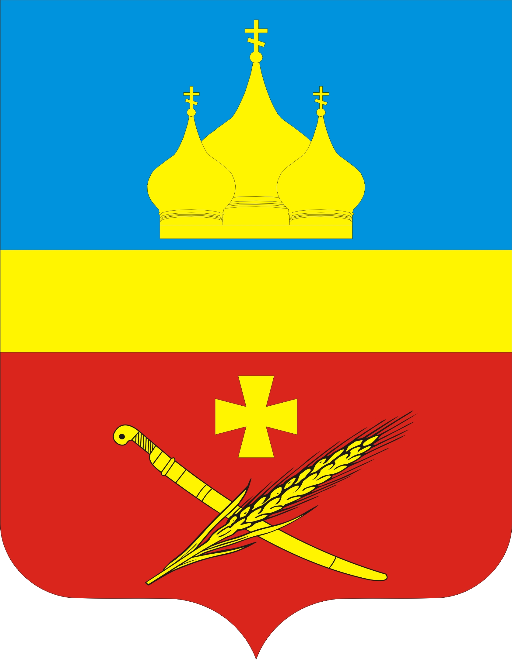
Россия
Ростовская область Егорлыкский район
Администрация Егорлыкского сельского поселения

ПОСТАНОВЛЕНИЕ

___ _____ 2014 года № ____ ст.Егорлыкская

Об утверждении антикоррупционного
стандарта в сфере формирования,
утверждения и исполнения местного
бюджета Администрации Егорлыкского
сельского поселения

В соответствии с пунктом 5 статьи 7 Федерального закона от 25.12.2008 № 273-ФЗ "О противодействии коррупции", статьей 8 Областного закона от 12.05.2009 N 218-ЗС "О противодействии коррупции в Ростовской области", распоряжением Администрации Егорлыкского сельского поселения от 19.05.2014г. № 37 «Об утверждении сфер деятельности, для которых устанавливаются запреты, ограничения и дозволения, обеспечивающие предупреждение коррупции и разработке антикоррупционных стандартов в данных сферах», с целью предупреждения коррупции в сфере нормотворческой деятельности Администрации Егорлыкского сельского поселения, руководствуясь пунктом 3 части 1 статьи 27, частью 8 статьи 47 Устава муниципального образования «Егорлыкское сельское поселение»,

п о с т а н о в л я ю :

1. Утвердить антикоррупционный стандарт в сфере формирования, утверждения и исполнения местного бюджета Администрации Егорлыкского сельского поселения согласно приложению к настоящему постановлению.
2. Муниципальным служащим структурных подразделений и отраслевых (функциональных) органов Администрации Егорлыкского сельского поселения при разработке муниципальных правовых актов Егорлыкского сельского поселения соблюдать антикоррупционный стандарт, утвержденный настоящим постановлением.
3. Постановление вступает в силу со дня его официального опубликования.
4. Контроль за выполнением постановления оставляю за собой.

Глава Егорлыкского
сельского поселения ____________________ И.И. Гулай

Постановление вносит:
сектор экономики и финансов

Приложение
к постановлению Администрации
Егорлыкского сельского поселения
от « ___» _____ 2014г. № ___

Антикоррупционный стандарт
в сфере формирования, утверждения и исполнения местного бюджета Администрации Егорлыкского сельского поселения

1.Общая часть
1.1. Перечень нормативных правовых актов, регламентирующих применение антикоррупционного стандарта

1.1.1 Указ Президента Российской Федерации от 10.03.2009 № 261 (ред. от 12.01.2010) «О федеральной программе «Реформирование и развитие системы государственной службы Российской Федерации (2009-2013 годы)» («Российская газета», № 40, 11.03.2009 (Указ), «Российская газета», № 43, 13.03.2009 (Федеральная программа), «Собрание законодательства РФ», 16.03.2009, № 11, ст. 1277.);
1.1.2 Федеральный закон от 25.12.2008 № 273-ФЗ «О противодействии коррупции» («Собрание законодательства РФ», 29.12.2008, № 52 (ч. 1), ст. 6228, «Российская газета», № 266, 30.12.2008, «Парламентская газета», № 90, 31.12.2008);
1.1.3 Областной закон от 12.05.2009 № 218-ЗС «О противодействии коррупции в Ростовской области» («Наше время», № 139-146, 13.05.2009);
1.1.4 Постановление Правительства Ростовской области от 25.09 2013 № 600 «Об утверждении государственной программы Ростовской области
«Обеспечение общественного порядка и противодействие преступности»;
1.1.5 Постановление Администрации Егорлыкского сельского поселения от 14.10.2013г. № 308 «Об утверждении муниципальной программы Егорлыкского сельского поселения «Обеспечение общественного порядка и противодействие преступности на 2014-2020 годы»;
1.1.6 Распоряжение Администрации Егорлыкского сельского поселения от 10.02.2011 № 8 «О создании комиссии по соблюдению требований к служебному поведению муниципальных служащих Администрации Егорлыкского сельского поселения и урегулирования конфликта интересов».
1.1.7 Распоряжение Администрации Егорлыкского сельского поселения от 14.10.2014г. № 60 «Об утверждении Порядка проведения антикоррупционной экспертизы проектов нормативных правовых актов Администрации Егорлыкского сельского поселения».

1.2. Цели и задачи введения антикоррупционного стандарта

1.2.1. Антикоррупционный стандарт представляет собой единую для определенной сферы деятельности органов местного самоуправления систему запретов, ограничений и дозволений, обеспечивающих предупреждение коррупции.

1.2.2. Введение антикоррупционного стандарта осуществлено в целях совершенствования деятельности Администрации Егорлыкского сельского поселения и отраслевых (функциональных) органов Администрации Егорлыкского сельского поселения и эффективной системы реализации и защиты прав граждан и юридических лиц.

1.2.3. Задачи введения антикоррупционного стандарта:
создание системы противодействия коррупции в Администрации Егорлыкского сельского поселения и отраслевых (функциональных) органов Администрации Егорлыкского сельского поселения;
устранение факторов, способствующих созданию условий для проявления коррупции;
формирование нетерпимости к коррупционному поведению;
повышение ответственности муниципальных служащих и работников Администрации Егорлыкского сельского поселения и отраслевых (функциональных) органов Администрации Егорлыкского сельского поселения при осуществлении ими своих прав и обязанностей при разработке муниципальных правовых актов Егорлыкского сельского поселения;
введение возможности мониторинга со стороны граждан, общественных объединений и средств массовой информации о деятельности Администрации Егорлыкского сельского поселения и отраслевых (функциональных) органов Администрации Егорлыкского сельского поселения.

1.3. Запреты, ограничения и дозволения,
обеспечивающие предупреждение коррупции

1.3.1. Запреты, ограничения и дозволения устанавливаются в соответствии с нормами законодательства Российской Федерации и Ростовской области.
1.3.2. Перечень запретов, ограничений и дозволений в сфере формирования, утверждения и исполнения местного бюджета Администрации Егорлыкского сельского поселения приведен в разделе 2 настоящего антикоррупционного стандарта.

1.4. Требования к применению и исполнению
антикоррупционного стандарта

1.4.1. Антикоррупционный стандарт применяется в деятельности Администрации Егорлыкского сельского поселения и отраслевых (функциональных) органов Администрации Егорлыкского сельского поселения при осуществлении своих функций и исполнения полномочий в сфере формирования, утверждения и исполнения местного бюджета.
1.4.2. Антикоррупционный стандарт обязателен для исполнения всеми структурными подразделениями и отраслевыми (функциональными) органами Администрации Егорлыкского сельского поселения.
1.4.3. За применение и исполнение антикоррупционного стандарта несут ответственность муниципальные служащие и работники структурных подразделений и отраслевых (функциональных) органов Администрации Егорлыкского сельского поселения. Общую ответственность за применение и исполнение антикоррупционного стандарта несут руководители структурных подразделений и отраслевых (функциональных) органов Администрации Егорлыкского сельского поселения.

1.5. Требования к порядку и формам контроля соблюдения
структурными подразделениями и отраслевыми (функциональными) органами Администрации Егорлыкского сельского поселения
установленных запретов, ограничений и дозволений
1.5.1. Контроль соблюдения установленных запретов, ограничений и дозволений осуществляет комиссия по противодействию коррупции в Егорлыкском сельском поселении.
1.5.2. Формы контроля соблюдения установленных запретов, ограничений и дозволений:
1.5.2.1. Отчеты руководителей структурных подразделений и отраслевых (функциональных) органов Администрации Егорлыкского сельского поселения о применении антикоррупционного стандарта.
Отчеты предоставляется ежеквартально, не позднее 10 числа месяца следующего за отчетным.
В случае необходимости комиссия по противодействию коррупции в Егорлыкском сельском поселении запрашивает информацию о соблюдении установленных запретов, ограничений и дозволений в иные сроки.
1.5.2.2. Обращения и заявления муниципальных служащих и работников структурных подразделений и отраслевых (функциональных) органов Администрации Егорлыкского сельского поселения в комиссию по противодействию коррупции в Егорлыкском сельском поселении о фактах или попытках нарушения установленных запретов, ограничений и дозволений.
1.5.2.3. Обращения и заявления граждан, общественных объединений и средств массовой информации в комиссию по противодействию коррупции в Егорлыкском сельском поселении о фактах или попытках нарушения установленных запретов, ограничений и дозволений.

1.6. Порядок изменения установленных запретов,
ограничений и дозволений

1.6.1. Изменение установленных запретов, ограничений и дозволений производится путем внесения изменений в настоящий антикоррупционный стандарт.
1.6.2. Предполагаемые изменения в обязательном порядке рассматриваются и согласовываются с комиссией по противодействию коррупции в Егорлыкском сельском поселении.

2. Специальная часть

2.1. Запреты, ограничения и дозволения в сфере формирования, утверждения и исполнения местного бюджета.
2.2. Нормативное обеспечение исполнения полномочий Администрации Егорлыкского сельского поселения в сфере формирования, утверждения и исполнения местного бюджета:
Конституция Российской Федерации;
Бюджетный кодекс Российской Федерации;
Федеральный закон от 06.10.2003 г. N 131-ФЗ «Об общих принципах организации местного самоуправления в Российской Федерации»;
Устав муниципального образования «Егорлыкского сельского поселения»
Решение Собрания депутатов Егорлыкского сельского поселения от 13.09.2013 г. № 276 «Об основных направлениях бюджетной и налоговой политики Егорлыкского сельского поселения на 2014-2016 годы»
Решение Собрания депутатов Егорлыкского сельского поселения от 13.09.2013 № 36 «О бюджетном процессе в Егорлыкском сельском поселении»
Решение Собрания депутатов Егорлыкского сельского поселения от 16.03.2012 № 113 «Об утверждении Положения об учете муниципального имущества «Егорлыкского сельского поселения»
Решение Собрания депутатов Егорлыкского сельского поселения от 16.03.2012 № 111 «Об утверждении Положения о порядке учета и управления имуществом, составляющим казну муниципального образования «Егорлыкского сельского поселения»
Распоряжение от 13.09.2013 г. № 74 «О порядке исполнения местного бюджета по расходам и источникам финансирования дефицита местного бюджета и порядке составления и ведения кассового плана местного бюджета»
Распоряжение от 05.09.2013 г. № 72 «Об утверждении Порядка составления и ведения сводной бюджетной росписи местного бюджета и бюджетных росписей главных распорядителей средств местного бюджета (главных администраторов источников финансирования дефицита местного бюджета)»
2.2.2. В целях предупреждения коррупции в сфере составления, утверждения и исполнения местного бюджета устанавливаются следующие:
Запреты:
Формирование проекта бюджета Егорлыкского сельского поселения, организация исполнения бюджета Егорлыкского сельского поселения, ведение бюджетного учета и формирование бюджетной отчетности об исполнении бюджета Егорлыкского сельского поселения, регулирование межбюджетных отношений в Егорлыкском сельском поселении с нарушением требований бюджетного законодательства Российской Федерации, Ростовской области и нормативных правовых актов Егорлыкского сельского поселения.
Ограничения:
Ограничения, предусмотренные действующим законодательством.
Дозволения:
На участие в проведении единой политики муниципальных заимствований Егорлыкского сельского поселения, предоставление муниципальных гарантий Егорлыкского сельского поселения в соответствии с Бюджетным кодексом Российской Федерации и нормативными правовыми актами Егорлыкского района.
На методическое обеспечение деятельности в области составления и исполнения бюджетов бюджетной системы Российской Федерации на территории Егорлыкского района в пределах установленной компетенции.
На организацию эффективной информационной, телекоммуникационной системы Администрации Егорлыкского сельского поселения и главных распорядителей бюджета Егорлыкского сельского поселения, главных администраторов доходов бюджета Егорлыкского сельского поселения, главных администраторов источников финансирования бюджета Егорлыкского сельского поселения.

Специалист 1 категории
по организационной работе ________________________Н.В. Носкова

